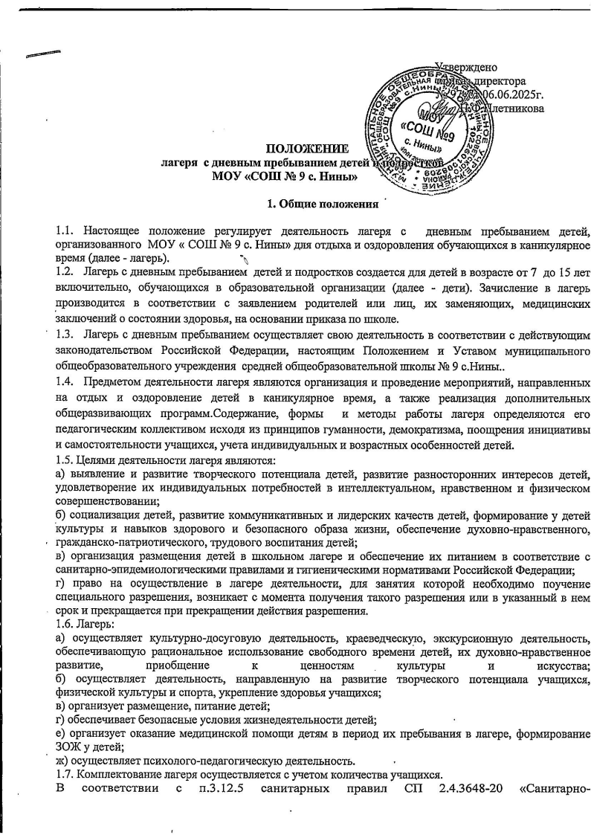

эпидемиологические требования к организациям воспитания и обучения, отдыха и оздоровления детей и молодежи», утвержденных постановлением Главного государственного санитарного врача РФ от 28.09.2029 № 28. прием детей в организации отдыха и оздоровления с дневным пребыванием осуществляется при наличии справки о состоянии здоровья ребенка, направляемого в организацию отдыха детей и их оздоровления, содержащую в том числе сведения об отсутствии в течении 21 календарного дня контактов с больными инфекционными заболеваниями. Указанные сведения вносятся в справку не ранее чем за 3 рабочих дня до направления в хозяйствующий субъект.

1.8. При комплектовании лагеря право на преимущественное зачисление в организацию отдыха и оздоровления с дневным пребыванием во внеочередном порядке детей:

- граждан, подвергшихся воздействию радиации вследствие катастрофы на Чернобыльской АЭС;

- граждан из подразделений особого риска, а также семей потерявших кормильца из числа этих граждан;

-прокуроров;

-судей;

-сотрудников Следственного комитета РФ;

-военнослужащих, проходящих военную службу по контракту. Уволенных с военной службы при достижении ими предельного возраста пребывания на военной службе, состоянию здоровья или в связи с организационно-штатными мероприятиями;

-сотрудников полиции; сотрудника полиции, погибшего(умершего) вследствие увечья или иного повреждения здоровья, полученных в связи с выполнением служебных обязанностей и исключивших возможность дальнейшего прохождения службы в полиции; гражданина Российской Федерации, умершего в течении одного года после увольнения со службы в полиции вследствие увечья или иного повреждения здоровья.полученных в связи с выполнением служебных обязанностей, либо вследствие заболевания, полученного в период прохождения службы в полиции, исключившего возможность дальнейшего прохождения службы в полиции;

-сотрудников органов внутренних дел, не являющихся сотрудниками полиции;

-сотрудников, некоторых федеральных органов исполнительной власти;

-- малообеспеченных семей и детей, находящихся в трудной жизненной ситуации, дети участников СВО, дети, состоящие на всех видах учетов;

1.9. Лагерь функционирует в период летних каникул.
  - Дети направляются в лагерь при отсутствии медицинских противопоказаний для пребывания ребенка в лагере.

2. Организация деятельности лагеря

2.1. Оздоровительный лагерь с дневным пребыванием детей и подростков открывается приказом директора на основании акта приемки лагеря.

2.2. В лагере с дневным пребыванием детей и подростков создаются условия необходимые для питания, медицинского обслуживания, обеспечения отдыха и развлечений, физкультурно-оздоровительной работы, экскурсионной деятельности, развития разнообразных творческих способностей детей и подростков.

2.3. Лагерь с дневным пребыванием детей и подростков работает в режиме пятидневной рабочей недели с выходными днями (суббота, воскресенье).Учащиеся, посещающие лагерь с дневным пребыванием, находятся в нём 6 часов (с 8-00 до 14-00 часов) при организованном 2-х разовом питании (завтрак, обед).

2.4. Администрация школы в подготовительный период знакомит родителей (законных представителей) с настоящим Положением, Программой деятельности оздоровительного лагеря и другими документами, регламентирующими организацию отдыха, оздоровления и занятости детей в каникулярный период.

2.5. На период функционирования лагеря с дневным пребыванием детей и подростков назначается начальник лагеря, воспитатели, младший обслуживающий персонал, деятельность которых определяется их должностными инструкциями.
2.6. Каждый работник лагеря с дневным пребыванием детей и подростков допускается к работе после прохождения медицинского осмотра с отметкой в санитарной книжке.
2.7. Питание детей и подростков производится по десятидневному меню, составленному с учетом норм потребления, сезонности, продолжительности нахождения детей и подростков в лагере.За качество питания несет ответственность бракеражная комиссия, утвержденная директором школы.

2.8. Оказание медицинской помощи детям в лагере с дневным пребыванием детей и подростков осуществляется в соответствии с законодательством РФ об охране здоровья граждан, медицинское обеспечение осуществляется медицинским работником школы.

2.9. Деятельность детей в лагере с дневным пребыванием детей и подростков организуется как в одновозрастных, так и разновозрастных объединениях детей (отряды), в зависимости от направленности программ смен лагеря, интересов детей, образовательных и воспитательных задач лагеря.

2.10. В лагере с дневным пребыванием детей и подростков обеспечен доступ детей-инвалидов и детей с ОВЗ к объектам инфраструктуры и предоставляемым услугам, в том числе созданы специальные условия для получения указанными лицами образования по реализуемым в школьном лагере дополнительным образовательным программам.

2.11. Условия размещения, устройства, содержания и организации работы лагеря должны соответствовать санитарно-эпидемиологическим и гигиеническим нормативам, требованиям противопожарной безопасности и антитеррористической защищенности.

3. Кадровое обеспечение лагеря

3.1. Приказом по учреждению назначаются начальник лагеря, воспитатели из числа педагогических работников.
3.2. Начальник лагеря руководит его деятельностью, несет ответственность за жизнь и здоровье детей, ведет документацию, организует воспитательную деятельность, осуществляет связь с культурно-просветительными учреждениями.
3.3. Воспитатели осуществляют воспитательную деятельность по плану лагеря, проводят мероприятия строго внутри своего отряда, следят за соблюдением режима дня, правил личной гигиены, правил безопасного поведения, правил пожарной безопасности, проводят инструктажи по безопасности с фиксацией в журнале.
3.4. Штатное расписание лагеря с дневным пребыванием детей и подростков утверждается директором МОУ «СОШ № 9 с. Нины».
3.5. Для работы в лагере с дневным пребыванием детей и подростков работнику необходимо представить медицинское заключение о состоянии здоровья. Каждый работник лагеря должен быть ознакомлен с условиями труда, правилами внутреннего трудового распорядка лагеря и своими должностными обязанностями.
3.6. Работники лагеря с дневным пребыванием детей и подростков проходят инструктаж по технике безопасности, охране труда, правилам пожарной безопасности, антитеррористической безопасности, предупреждению несчастных случаев с детьми, соблюдение правил безопасности, в условиях распространения инфекции.

4. Права и обязанности детей, посещающих оздоровительный лагерь

4.1. Дети, посещающие лагерь с дневным пребыванием детей и подростков, имеют право: на временное прекращение посещения лагеря по болезни, свободное участие в запланированных досуговых мероприятиях внутри своего отряда, самостоятельной организации мероприятий внутри своего отряда по согласованию с воспитателем.
4.2. Учащиеся обязаны: выполнять требования данного Положения, других локальных актов и документов, регламентирующих деятельность лагеря; бережно относиться к имуществу лагеря; выполнять законные требования администрации и работников лагеря;, соблюдать правила личной гигиены, нормы поведения.

5. Охрана жизни и здоровья детей
5.1. Начальник и работники лагеря с дневным пребыванием детей и подростков несут предусмотренную законодательством РФ ответственность за пребывание детей в школьном лагере, их жизнь и здоровье.
5.2. Начальник лагеря с дневным пребыванием детей и подростков проводит инструктаж по технике безопасности для сотрудников, а воспитатели – для детей под личную подпись инструктируемых.
5.3. Работники лагеря и учащиеся обязаны строго соблюдать дисциплину, выполнять правила внутреннего распорядка, режим дня, план работы. Не допускается самовольный уход учащегося с территории лагеря без разрешения воспитателя и без согласования ухода с родителями (законными представителями).
5.4. Организация экскурсий проводится на основании соответствующих инструкций директора школы.
5.5. В лагере действует план эвакуации на случай пожара и чрезвычайных ситуаций.

6. Финансовое обеспечение

6.1.Финансовое обеспечение деятельности лагеря с дневным пребыванием детей и подростков осуществляется в установленном законодательством РФ порядке.
6.2.Лагерь с дневным пребыванием детей и подростков организуется за счет средств муниципального бюджета, родительской доплаты.

7. Ответственность
7.1. МОУ «СОШ № 9 с. Нины» несет ответственность за действия (бездействия), повлекшие за собой последствия, опасные для жизни и здоровья детей, или иное нарушение их прав; целевое расходование финансовых средств; своевременное предоставление необходимых отчетов.
7.2. Порядок привлечения к ответственности устанавливается действующим законодательством.

